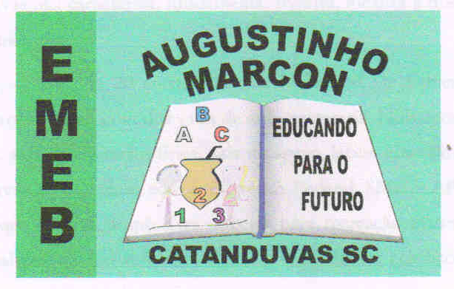 | Escola Municipal de Educação Básica Augustinho Marcon.  Catanduvas, abril de 2021.  Diretora: Tatiana Bittencourt Menegat.  Assessora Técnica Pedagógica: Maristela Apª. Borella Baraúna.  Assessora Técnica Administrativa: Margarete Petter Dutra.  Professora: Gabriela Abatti.  Aluno(a): _____________________________________________  Disciplina: Educação Física  Turma: 3º ano.

AULA 09 REMOTA - SEQUÊNCIA DIDÁTICA 02 – 19/04 A 23/04
3º ANO

NOME DA ATIVIDADE: MATACUZANA
Para esta atividade será preciso de um círculo pode ser desenhado em uma folha normal e também de 6 tampinhas de garrafa pet ou pedrinhas. Deverão coloca-las todas em cima do círculo, depois vai pegar uma tampinha e jogar para cima e ao mesmo tempo pegar uma tampinha de dentro do círculo, se conseguir pegar coloca ela para fora e depois faz o mesmo com as mesmas a atividade acaba quando pegar todas as tampinhas.
Duração: 20 minutos;

